C. R. A. L.  del GRUPPO BANCARIO MONTE DEI PASCHI DI SIENA  SIENA, Via dei Termini, 31- Tel. 0577 552289  www.cralmontepaschi.it |  | 

Segnalazione per i Soci |  | Siena, 6 luglio 2026

A T U T T I I S O C I

CENA A BUFFET in occasione degli eventi Chigiana Summer Festival -18 e 19 luglio 2026

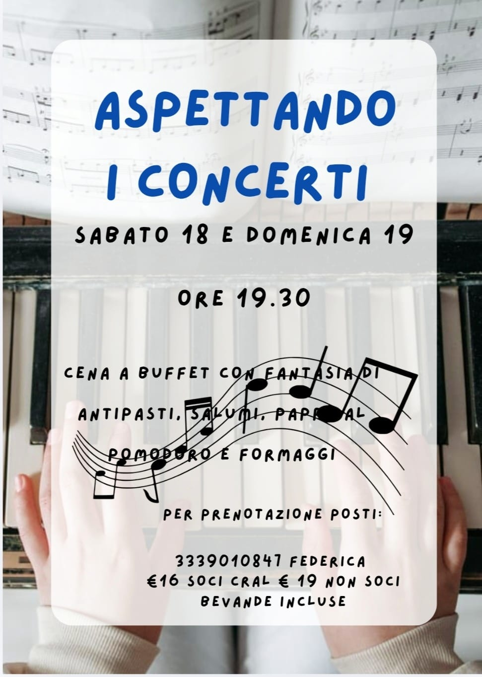

Si comunica che in occasione dei grandi eventi “Concerto per l’Italia” di sabato 18 luglio 2026 e “Gran galà sinfonico” di domenica 19 luglio 2026 (Siena - Piazza del Campo) organizzati dall’Accademia Musicale Chigiana, i nostri Soci - dalle 19:30 di entrambe le date - potranno usufruire di una cena a buffet che sarà predisposta a cura di Federica, nei locali del Cral – Via dei Termini 31 - Siena.

Il prezzo per ogni sera è di € 16,00 a persona per i nostri Soci e loro familiari e di € 19,00 a persona per i non soci.

Info e prenotazione obbligatoria, entro il 16 luglio 2026, al seguente riferimento:

Federica - Telefono e WhatsApp 333 9010847

Questo il menù proposto per la serata:
- Fantasie di antipasti, salumi e formaggi del territorio, pappa al pomodoro;
- Acqua e vino.

Durante la serata sarà attivo anche il servizio caffetteria, spritzeria e cocktail bar.

Cordiali saluti.
IL PRESIDENTE
